**АДМИНИСТРАЦИЯ**

**АЛЕКСАНДРО-ДОНСКОГО СЕЛЬСКОГО ПОСЕЛЕНИЯ**

**ПАВЛОВСКОГО МУНИЦИПАЛЬНОГО РАЙОНА**

**ВОРОНЕЖСКОЙ ОБЛАСТИ**

**П О С Т А Н О В Л Е Н И Е**

от «06» декабря 2022 г. № 65

с. Александровка Донская

Об утверждении перечня адресов

объектов недвижимости, находящихся на

территории Александро-Донского сельского поселения

Павловского муниципального района

Воронежской области в Федеральную

информационную адресную систему (ФИАС)

На основании результатов инвентаризации адресных объектов Александро-Донского сельского поселения Павловского муниципального района Воронежской области в Федеральной информационной адресной системе (ФИАС) в соответствии Федеральным законом от 06.10.2003 г. № 131–ФЗ «Об общих принципах организации местного самоуправления в Российской Федерации» Постановлением Правительства РФ от 19.11. 2014 г. № 1221 «Об утверждении Правил присвоения изменения и аннулирования адресов» разделом IV Правил межведомственного информационного взаимодействия при ведении государственного адресного реестра утвержденных постановлением Правительства Российской Федерации от 22.05.2015 № 492 «О составе сведений об адресах размещаемых в государственном адресном реестре порядке межведомственного информационного взаимодействия при ведении государственного адресного реестра о внесении изменений и признании утратившими силу некоторых актов Правительства Российской Федерации» руководствуясь Уставом Александро-Донского сельского поселения администрация Александро-Донского сельского поселения

**П О С Т А Н О В Л Я Е Т :**

1. Утвердить перечень объектов недвижимости, находящихся на территории Александро-Донского сельского поселения Павловского муниципального района Воронежской области по результатам проведенной инвентаризации отсутствующих в Федеральной адресной информационной системе. Подтверждаем что ниже следующие адреса были присвоены ранее до вступления в силу постановления Правительства Российской Федерации от 19.11.2014г. №1221 «Об утверждении Правил присвоения изменения и аннулирования адресов» согласно приложения №1.
2. Старшему инспектору обеспечить размещение информации об отсутствующих адресах объектов недвижимости в ФИАС.
3. Контроль за исполнением настоящего постановления оставляю за собой.

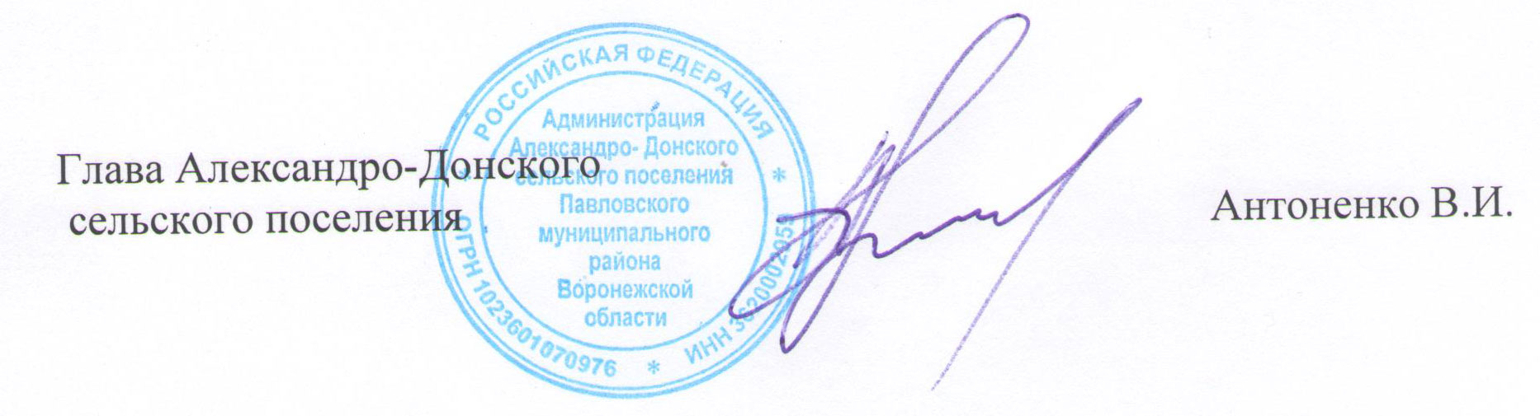

Приложение №1

к Постановлению администрации

Александро-Донского сельского поселения

Павловского муниципального района

Воронежской области

от 06.12.2022 г. № 65

«Об утверждении перечня адресов

объектов недвижимости, находящихся на

территории Александро-Донского сельского поселения

Павловского муниципального района

Воронежской области в Федеральную

информационную адресную систему (ФИАС)»

|  |  |
| --- | --- |
| Адрес | Кадастровый номер |
| Российская Федерация, Воронежская область, Павловский муниципальный район, Александро-Донское сельское поселение, хутор Поддубный, улица Садовая, дом 2А | 36:20:1100001:64 |

2. Контроль за исполнением настоящего постановления оставляю за собой.

